令和７年１１月２６日
文教委員会資料
庶務課

文化財の登録について

１． 十四世喜多六平太記念能楽堂

- 所在地
上大崎４丁目６番９号

- 登録区分および登録日
国登録有形文化財（建造物）
令和８年３月中（予定） ※令和７年１１月２１日文化審議会（文化庁）が答申

（３）概要および登録理由
本建物は、喜多流十四世宗家喜多六平太を記念した常設能楽堂で、鎌倉能舞台など複数の能楽施設を手掛けた榛沢敏郎の榛沢建築設計事務所が設計し、昭和48（1973）年に竣工した。その後、令和7（2025）年に耐震補強工事を兼ねて改修が実施された。堂内の能舞台は昭和30（1955）年に竣工された舞台をそのまま用いており、改修には含まれていない。
建物は地上2階地下2階、構造は鉄骨鉄筋コンクリート造である。主体部外観は地上より持上げて軽快にみせ、御影石張の階段やトラバーチン貼の壁面が入口アプローチを巧みに構成している。また、1階および2階にロビーを配するなど、内部は観客を中心に設計されている点に特徴がある。
喜多能楽堂はこのような近代的材料を用いた鞘堂に、伝統的能舞台を内包した建築形式を持ち、造形の規範として貴重であるため、保存活用を図るべく登録される運びとなった。
これまでも、区内の小中学生を対象とした体験公演などを実施しているほか、今回の登録を記念して3月下旬には区民向け鑑賞会も予定している。

（４）根拠法令
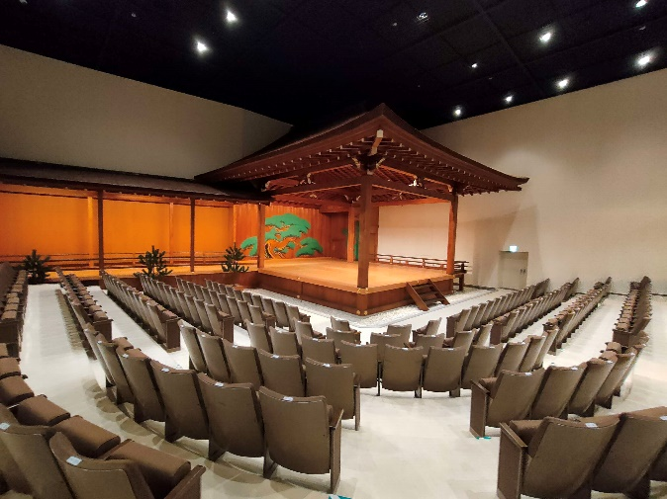
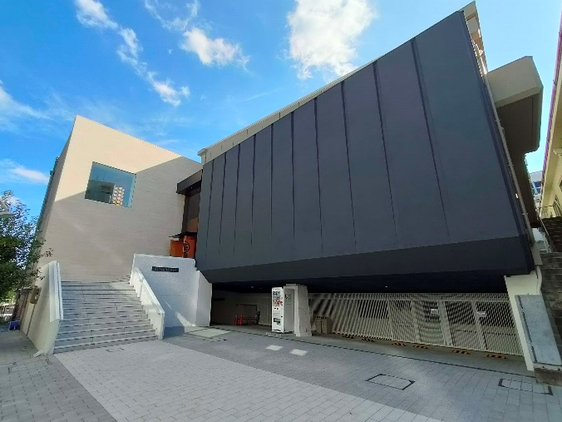
文化財保護法第５７条～６９条

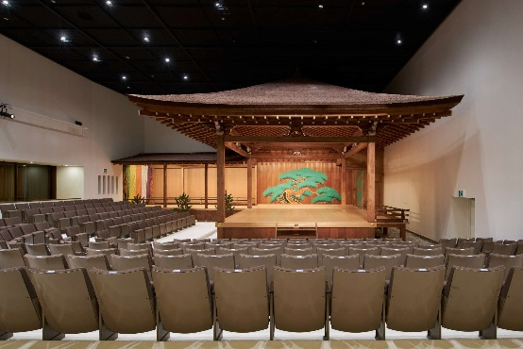
位置図

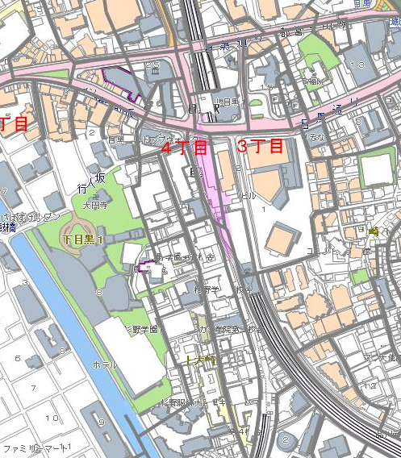

JR目黒駅


十四世喜多六平太記念能楽堂

